L 7

Im Krankenhaus
Notruf
Erste Hilfe
Medikamente

A. KONVERSATION

1. Welche Assoziierungen haben Sie? Ergänzen sie den Wortigel:

Im Krankenhaus

2. Wann geht man ins Krankenhaus?

- II.
Geplante Untersuchungen Notfall - Unfall
Operationen - plötzliche Erkrankung
Überweisung vom praktischen Arzt
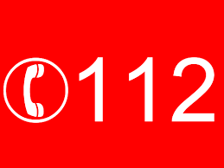

3. Krankenhaus – Gliederung nach der Funktionen – Ergänzen Sie:

a) Abteilungen mit Hauptfunktionen: ………………………………………………………...
………………………………………………………...
………………………………………………………...
b) Abteilungen mit Hilfsfunktionen: ………………………………………………………...
………………………………………………………...
………………………………………………………...
c) Einrichtungen mit Nebenfunktion: ………………………………………………………...
………………………………………………………...
………………………………………………………...

4. Ergänzen Sie:
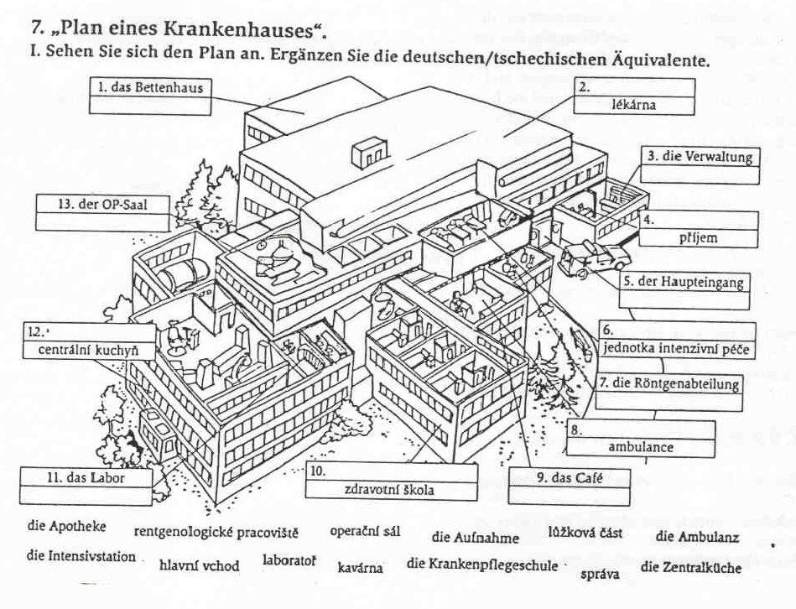

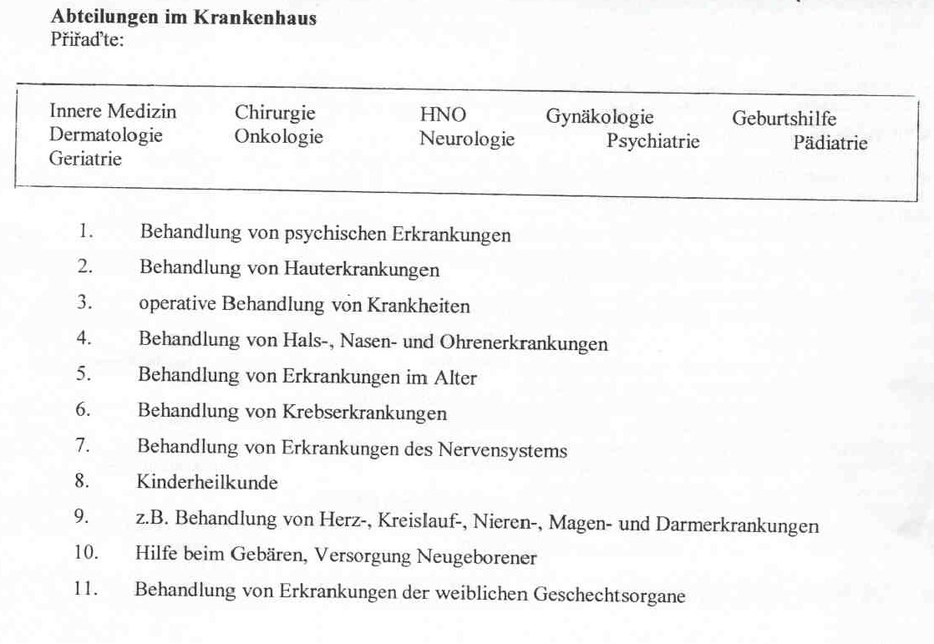

5. Sagen Sie etwas über die einzelnen Abteilungen – haben Sie persönliche Erfahrungen?

B. AUFENTHALT IM KRANKENHAUS

1.
- Bringen Sie die Begriffe aus dem Kasten in die richtige Reihenfolge.
- Versuchen Sie dann in kleinen Gruppen möglichst viele Informationen über die einzelnen Schritte zu sammeln.

nach der Behandlung auf der Station angekommen Behandlung
Aufnahme vor der Behandlung

- ………………………………………………………...
- ………………………………………………………...
- ………………………………………………………...
- ………………………………………………………...
- ………………………………………………………...

2. Anmeldeformular

3. Sehen Sie sich folgende Bilder an – ergänzen Sie den Begriff und sagen Sie alles, was Ihnen in diesem Zusammenhang einfällt:

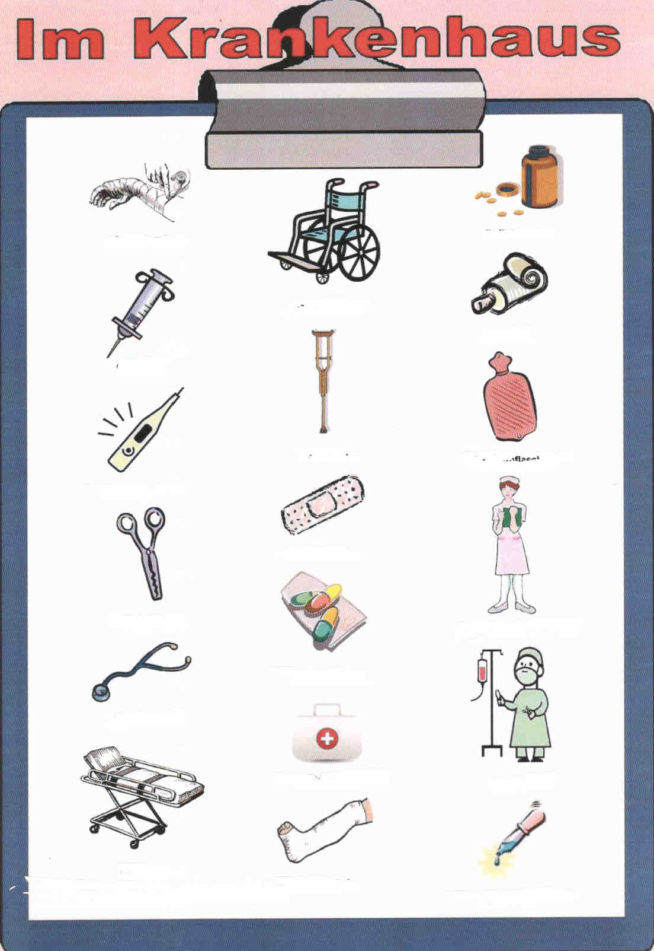

C. NOTRUF

Notfall - Unfall
- plötzliche Erkrankung

Überblick über Notruf-Nummern in Deutschland

112
Die Notruf-Nummer in Deutschland und Europa für Rettungsdienst und Feuerwehr. Über die 112 erreichen Sie automatisch die nächstgelegene Rettungsleitstelle und können dort medizinische Notfälle, Unfälle oder Feuer melden. Der Notruf funktioniert im Fest- und Mobilfunknetz ohne Vorwahl und ist kostenlos.

110
Die 110 ist der Polizei-Notruf.

Die 5 W-Fragen
Wichtig: Die „fünf W-Fragen“, die Sie bei einem Notruf beantworten können sollten:
- Wo ist der Notfallort?
- Was ist passiert?
- Wie viele Personen sind verletzt?
- Welche Verletzungen?
- Warten auf Rückfragen?

122 Feuerwehr
133 Polizei
144 Rettung

D. BILDERGESCHICHTE

Schauen Sie sich folgende Bildergeschichte an und versuchen Sie, sie nachzuerzählen.

E. MEDIKAMNTE

1. Welche Assoziierungen haben Sie? Ergänzen sie den Wortigel:

Medikament

2. Wie werden folgende Mittel benutzt?

Kapsel Crème Salbe Pastille Pille Spray
Tablette Tinktur Inhaliergerät Dampfgerät Gel

- nehmen Kapsel, Pastille, Pille, Tablette

- schlucken ……………………………………………………………………

- kauen ……………………………………………………………………

- inhalieren aus ……………………………………………………………………

- anwenden ……………………………………………………………………

- einreiben ……………………………………………………………………

- gebrauchen ……………………………………………………………………

- auftragen ……………………………………………………………………

- einmassieren ……………………………………………………………………

3. Ergänzen Sie die Instruktionen der Ärzte. Benutzen sie den Wortschatz aus der Übung 2.

- ………………………. diese Tablette eine halbe Stunde vor den Mahlzeiten.

- …………………………..die Tablette unzerkaut.

- ……………………….. ein bisschen von diesem Puder und vermischen Sie ihn mit ein wenig Wasser.

- …………………………………… eine dünne Schicht dieser Salbe jeden Abend und bedecken Sie sie mit einem nassen Tuch.

- Tauchen Sie etwas Watte in diese Tinktur und ……………….. für das Zahnfleisch.

- Gießen Sie eine Ampulle aus dieser Lösung in kochendes Wasser und ………………… Sie für einige Minuten.

- Das ist eine bittere Tablette, ………………….. Sie sie also mit einem Fruchtsaft.

